WEB_AUTO - Modifiche relative alla versione 1.4.4.0

**STANDBY**

Con la nuova versione del programma, per evitare cancellazioni delle perizie effettuate, è stato ampliato l’utilizzo dello stato “Standby” della perizia.

Abbiamo un alert che indica sempre se esistono perizie in standby, un filtro , un tasto per andare direttamente alle perizie in standby

**Come funziona il filtro**

Selezionando il filtro “Solo aperti (no standby) visualizziamo al lista dei viaggi ancora aperti al cui interno non esiste nessuna perizai in standby.

Selezionando il filtro “In Standby” visualizziamo i viaggi al cui interno ci sia almeno una perizia in standby. E’ certamente un viaggio almeno parzialmente ancora da chiudere, dato che le perizie in standby risultano aperte fino a che non si cambia questo stato e non si vengono chiuse, completando così il viaggio che troveremo poi nel filtro “Solo chiusi” o “Tutti"

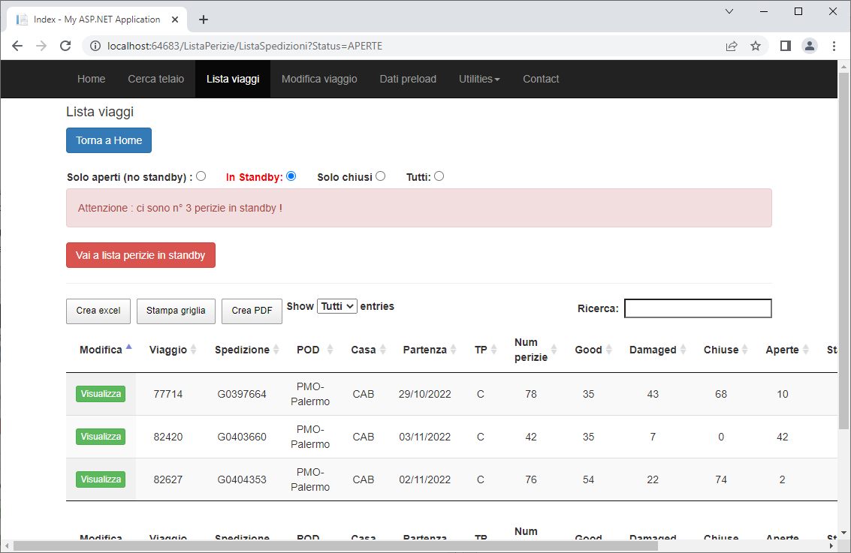

**Lista perizie in STANDBY**

Con il taso “Vai a lista perizie in standby” si apre la pagina contenente la lista di TUTTE le perizie di quel porto in standby, come da esempio:

Si possono spostare da Standby ad “On Line” premendo apposito tasto.

**Avvisi Standby**

In fase di modifica perizia , se questa è in standby, viene segnalato come da esempio :

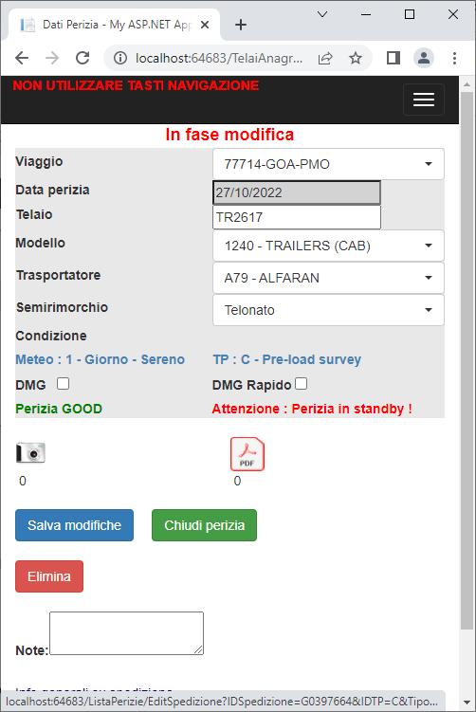

In caso si stia cercando di inserire un telaio già esistente, con perizia in standby, viene evidenziato il fatto che il telaio è già in essere presso altro viaggio, e che tale perizia è in standby:

